第一步：修改 settings.xml 文件，配置连接私服的用户和密码 。

此用户名和密码用于私服校验，因为私服需要知道上传的账号和密码 是否和私服中的账号和密码 一致。
<server>
<id>releases</id>
<username>admin</username>
<password>admin123</password>
</server>
<server>
<id>snapshots</id>
<username>admin</username>
<password>admin123</password>
</server>
releases 连接发布版本项目仓库
snapshots 连接测试版本项目仓库
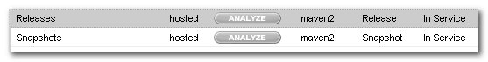
第二步： 配置项目pom.xml

配置私服仓库的地址，本公司的自己的jar包会上传到私服的宿主仓库，根据工程的版本号决定上传到哪个宿主仓库，如果版本为release则上传到私服的release仓库，如果版本为snapshot则上传到私服的snapshot仓库

<distributionManagement>
<repository>
<id>releases</id>
<url>http://localhost:8081/nexus/content/repositories/releases/</url>
</repository>
<snapshotRepository>
<id>snapshots</id>
<url>http://localhost:8081/nexus/content/repositories/snapshots/</url>
</snapshotRepository>
</distributionManagement>

注意：pom.xml这里<id> 和 settings.xml 配置 <id> 对应！

测试往私服上传jar包
将项目model工程打成jar包发布到私服：
1、首先启动nexus
2、对model工程执行deploy命令（默认生命周期）

查看上传的jar包
1、根据本项目pom.xml中version定义决定发布到哪个仓库，如果version定义为snapshot，执行deploy后查看nexus的snapshot仓库，如果version定义为release则项目将发布到nexus的release仓库，本项目将发布到snapshot仓库：
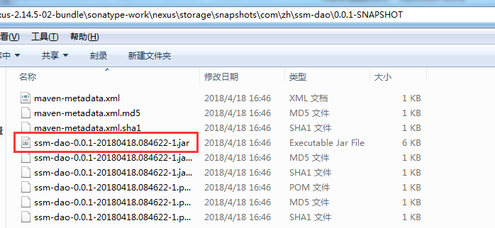
2、也可以通过http方式查看：
